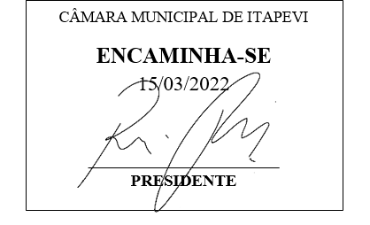
Indicação Nº 1219/2022

Súmula: Indico ao Poder Executivo para que determine ao departamento competente a construção de uma Creche no bairro do Monte Serrat.

INDICO à mesa, na forma regimental vigente, que oficie ao Exmo. Sr. Prefeito, para que determine ao departamento competente a construção de uma Creche para o bairro do Monte Serrat.

Senhor Presidente:-
Senhores Vereadores:-
Senhoras Vereadoras:-

JUSTIFICATIVA

Exmo. Sr. Presidente;
Exmo. (a) Srs. (as) Vereadores(as);

Chegou ao conhecimento deste parlamentar, por meio dos munícipes da região, que é imprescindível a necessidade de uma Creche, no bairro Monte Serrat.
No bairro não possui creches pela localidade. São inúmeros os responsáveis que precisam se deslocar quilômetros para levar as crianças para creche em outras regiões, muitos pais trabalham e não tem com quem deixar seus filhos e nem condições financeiras para coloca-los em uma creche pública, necessitando de implantação de creche no Bairro.
Dada a relevância e o grande interesse público de que se reveste a matéria, indico ao Executivo para que atenda nossa demanda com a máxima urgência possível.

Sala das Sessões Bemvindo Moreira Nery, 09 de março de 2022.
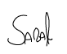

Wellington José dos Santos
(Sarará - PL)
Vereador

